八年级地理上册第二单元质量检测试题
一、选择题（每题2分共50分）
1、我国四大高原中海拔最高的是：
A、内蒙古高原B、青藏高原C、云贵高原D、黄土高原
2、天山山脉南北两侧的地形分别是：
A、青藏高原、塔里木盆地
B、塔里木盆地、准格尔盆地
C、柴达木盆地、塔里木盆地
D、准格尔盆地、柴达木盆地
3、巫山东西两侧的地形是：
A、四川盆地、华北平原B、云贵高原、长江中下游平原C、四川盆地、长江中下游平原的D、云贵高原、四川盆地
4、下列山脉中属于东西走向的山脉是：( )
A、横断山脉、B、秦岭C、长白山脉D、台湾山脉
5、下列山脉属于我国第一、第二阶梯分界线的是：
A、昆仑山、祁连山脉、横断山脉B、大兴安岭、太行山、巫山、雪峰山
6、下列地形位于第一阶梯的是：
A、青藏高原、柴达木盆地B、黄土高原、云贵高原C、东北平原、华北平原D、塔里木盆地、准格尔盆地
7.我国降水多集中在（ ）
A.冬春季节 B.春夏季节 C.秋冬季节 D.夏秋季节
8.下列选项中，不符合我国气候总特征的是（ ）
A.大陆性季风显著 B.气候复杂多样C.季风气候显著 D.夏季炎热干燥，冬季温和多雨
9.夏季风很少到达塔里木盆地的主要原因是（ ）
A.夏季风被南岭挡住 B.纬度高，接近北极和冬季风源地
C.距海远，盆地周围高山环绕 D.海拔太低，夏季风被山岭层层阻挡
10.有关我国地势的说法，正确的是（ ）
A.所有大河依地势滚滚东流入海 B.我国地势的特征是东高西低
C.我国地势西高东低，呈三级阶梯分布 D.四川盆地位于第三级阶梯
11.位于地势的第二级阶梯，具有地势平坦，一望无际的高原是（ ）
A.青藏高原 B.云贵高原 C.黄土高原 D.内蒙古高原
12.我国地形、地势的特点是（ ）
①地势西高东低 ②河流、湖泊众多 ③呈阶梯状分布 ④森林覆盖面积大 ⑤地形复杂多样 ⑥山区面积广大
A.①③⑤⑥ B.①②③④ C.②③④⑥ D.①②④⑤⑥
13.下列山脉中与其他三座山脉走向不同的是（ ）
A.大兴安岭 B.南岭 C.太行山 D.巫山
14.能够给我国带来严寒、大风、霜冻等恶劣天气的是（ ）
A.台风 B.旱灾 C.涝灾 D.寒潮
15.我国大部水电站建立在（ ）A第一阶梯 B.第二阶梯C.第三阶梯 D.建立在阶梯交界处
16.对我国气候资源的评价正确的是（ ）
A.冬季普遍低温，热量不足 B.常有寒潮、飓风等灾害性天气影响
C.夏季风强弱决定所有气候灾害 D.高温期与多雨期一致，水热配合好
17.我国夏季多数地区普遍高温的主要原因是（ ）
A.夏季时太阳直射点在北回归线附近我国大部分地区接受的太阳光热多
B.夏季风带来湿热空气C.我国气候大陆性强，夏季温度高
D.海陆位置影响，多数地区降水少，晴天多，温度高
18.我国冬季最冷的地方出现在（ ）
A.海南省 B.新疆维吾尔自治区 C.拉萨 D.黑龙江漠河县北极村
19.我国冬季南北温差大的主要原因是（ ）
①地形的影响 ②纬度位置的影响 ③冬季风的影响 ④海陆位置的影响
A.①② B.②③ C.③④ D.①④
20.下列地区中气候湿润的是（ ）
A.东北平原 B.华北平原 C.黄土高原 D.四川盆地
21.塔里木河的汛期出现在夏季是因为（ ）
A.夏季地下水补给丰富 B.流域内夏季降水丰富C.夏季气温高 D.夏季湖泊水补给丰富
22.下列河流中属于内流河的是（ ）
A.塔里木河 B.长江 C.黄河 D.珠江
23.我国最大的淡水湖是（ ）A.青海湖 B.洞庭湖 C.鄱阳湖 D.太湖
24.我国有“黄金水道”之称的河流是（ ）A.黄河 B.淮河 C.长江 D.珠江
25.下列河流中汛期最长的是（ ）A.长江 B.黄河 C.松花江 D.珠江
二、非选择题（）
36、下图是“沿32°N的我国地形剖面图”，读图后把图中数码所代表的地形区名称相应地填入下表中，并在图中标出地势三个阶梯的范围。（7分）
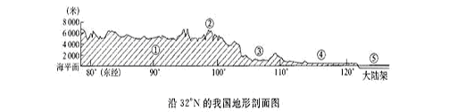

数码号 | ① | ② | ③ | ④ | ⑤
地理事物名称
13、读我国主要地形分布示意图，填出序号代表的地形区名称。（11分）
高原：① ② ③ ④
平原：⑤ ⑥ ⑦
盆地：⑧ ⑨ ⑩ 11
14、读我国“温度带的划分图”，填出图中代号代表的温度带名称。（6分）
① ② ③
④ ⑤ ⑥

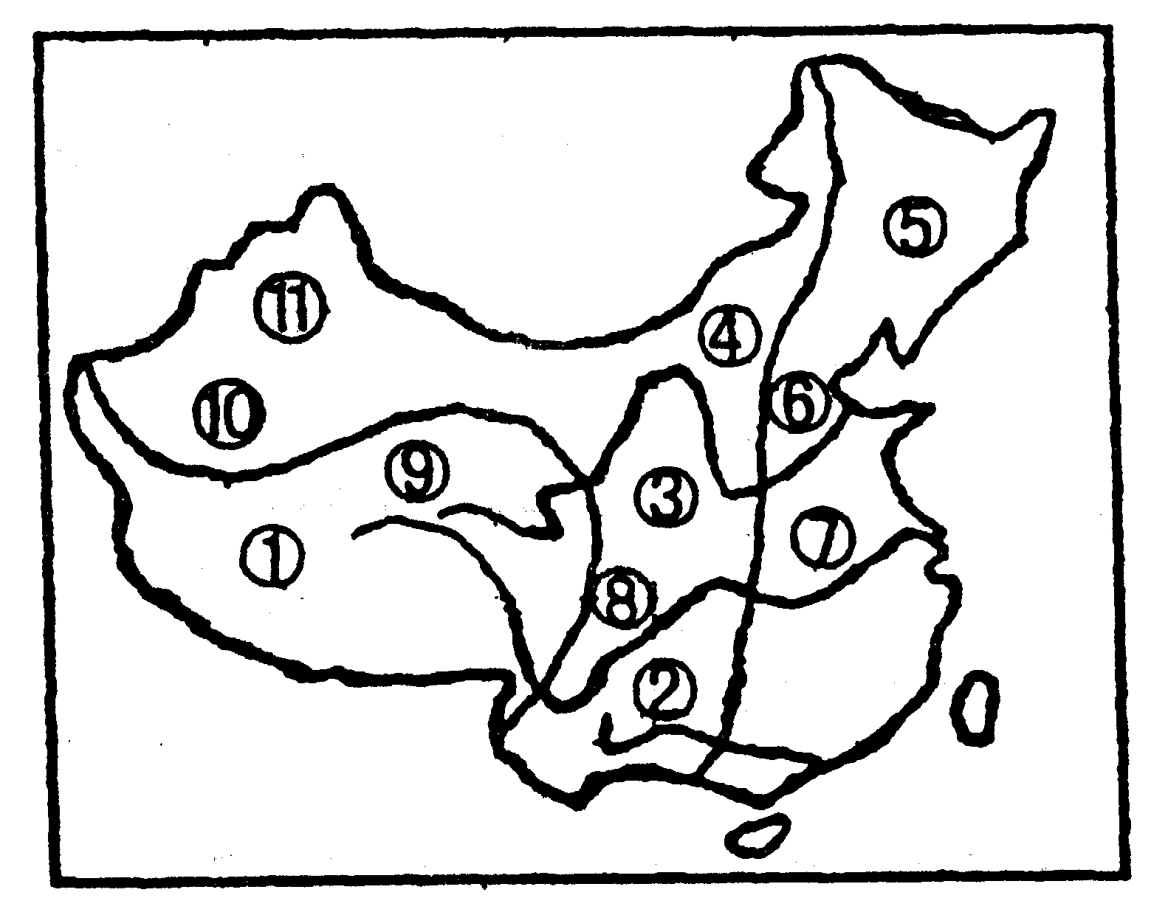
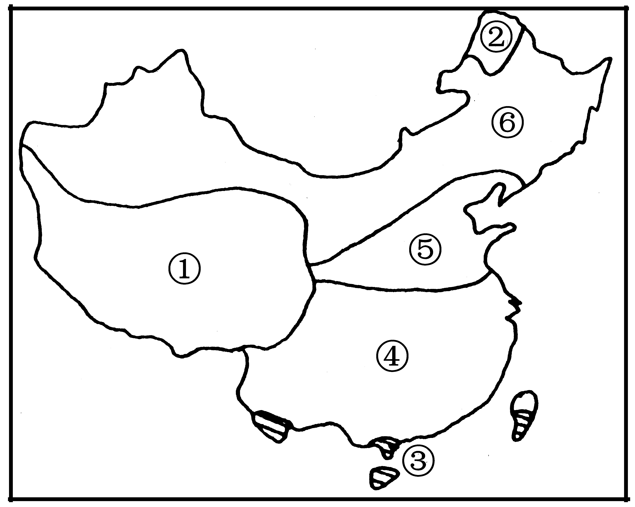

17、读长江水系图，回答下列问题：（14）
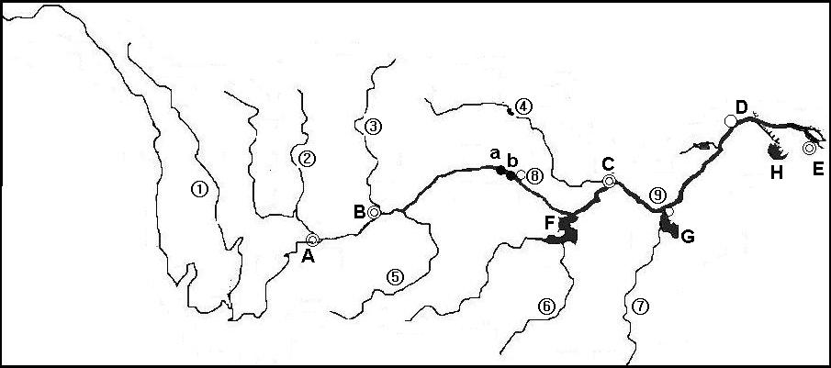

- 支流：④______________⑥______________，⑦_____________
- 长江上、中游分界点是⑧______，中、下游分界点是⑨_______。
- 湖泊：F_______, G_______；
- 水利枢纽：a__________）；
- 长江发源于___________山，流经___个省区，全长_____千米，最后注入___海。
6.从上、中、下游看，长江河流落差最大的河段在_____，水能资源最丰富的河段在_____.

18、读黄河图回答问题：（12分）
1.黄河上、中游分界点是①____），中、下游分界点是②_____。
2.支流：C_______________，D______________
3.湖泊：F_______；瀑布E____________；
4.水利枢纽：⑨______，水电站⑩_____；
5.长江和黄河共同流经的省区有两个：______、______。
6.黄河在治理上应该采取的措施为：a在上中游，应该__________________________；
b在下游，应_____________________________。

